FleetManager
Application de gestion de flotte automobile
Modélisation complète de la base de données

🗄️  5 Tables  VEHICULES · CONDUCTEURS  AFFECTATIONS · ENTRETIENS · INTERVENTIONS | 🔗  5 Relations FK  Intégrité référentielle  assurée par clés étrangères | ✅  Normalisée 3NF  Aucune redondance  Dépendances directes uniquement

BTS SIO option SLAM — Épreuve E6 — Session 2026

1. Modèle Conceptuel de Données (MCD)
Entités · Associations · Cardinalités — Chaque rectangle est une entité, les ◆ losanges sont les associations, les cardinalités (min,max) indiquent la multiplicité de chaque relation.
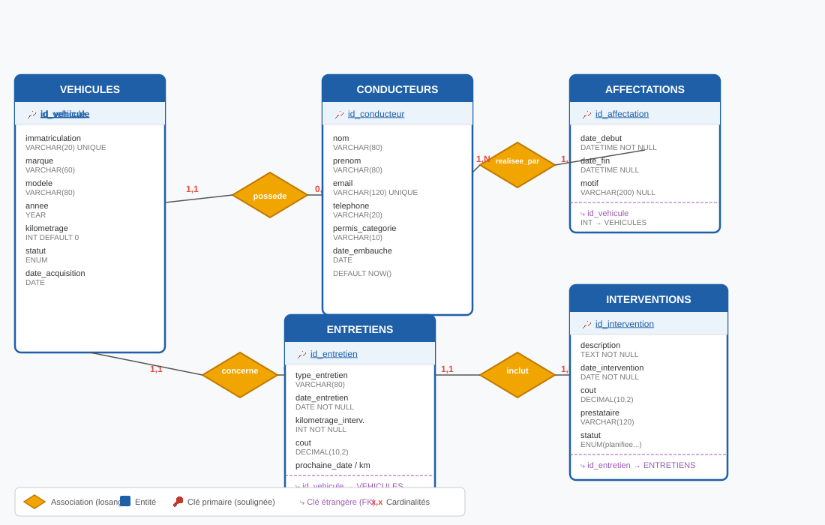

Associations et cardinalités
Association | Entité A | Card. A | Entité B | Card. B
◆ possede | VEHICULES | 1,1 | AFFECTATIONS | 0,N
◆ realisee_par | CONDUCTEURS | 1,1 | AFFECTATIONS | 1,N
◆ concerne | VEHICULES | 1,1 | ENTRETIENS | 0,N
◆ inclut | ENTRETIENS | 1,1 | INTERVENTIONS | 1,N

ℹ Note : AFFECTATIONS est une table de jonction qui résout la relation Many-to-Many (N,N) entre VEHICULES et CONDUCTEURS. Un véhicule peut être affecté à plusieurs conducteurs dans le temps et un conducteur peut conduire plusieurs véhicules. La table porte ses propres attributs métier : date_debut, date_fin et motif.

2. Modèle Logique de Données (MLD)
Tables · Types SQL · Clés étrangères — Le MLD traduit le MCD en tables relationnelles. Chaque ⤷ clé étrangère (FK) référence explicitement sa table cible avec le type SQL précis.
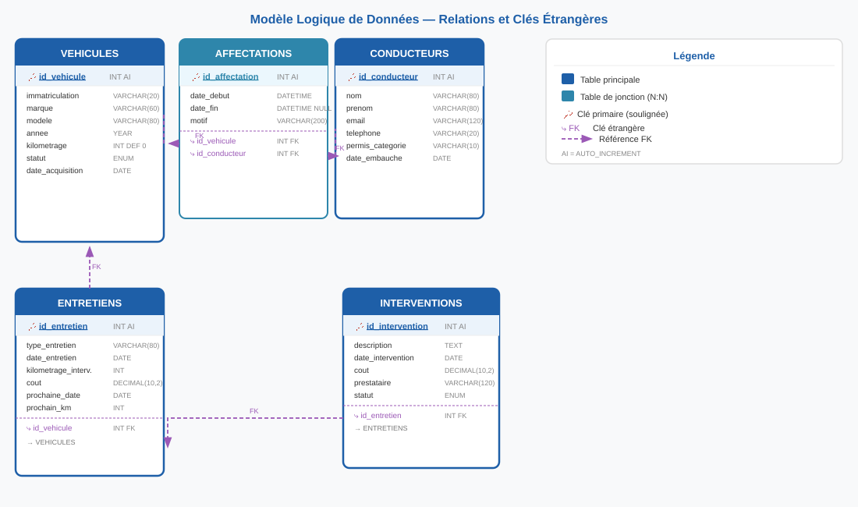

Détail des types SQL
Attribut | Type SQL | Remarque | PK/FK | Contrainte | Table
id_vehicule / id_conducteur / etc. | INT | AUTO_INCREMENT | PK | NOT NULL | Toutes tables
immatriculation | VARCHAR(20) | Plaque unique | — | UNIQUE NOT NULL | VEHICULES
statut (véhicule) | ENUM | 'disponible','affecte','en_entretien' | — | NOT NULL | VEHICULES
email | VARCHAR(120) | Unique par conducteur | — | UNIQUE NOT NULL | CONDUCTEURS
cout | DECIMAL(10,2) | Montant en euros | — | NULL | ENTRETIENS / INTERVENTIONS
statut (intervention) | ENUM | 'planifiee','en_cours','terminee' | — | NOT NULL | INTERVENTIONS
kilometrage | INT | Kilométrage courant | — | DEFAULT 0 | VEHICULES

3. Schéma relationnel
Représentation textuelle normalisée — La clé primaire est soulignée, les clés étrangères en violet avec leur référence explicite → TABLE.
Table | Attributs | Clés étrangères
VEHICULES | (#id_vehicule, immatriculation, marque, modele, annee, kilometrage, statut, date_acquisition)
CONDUCTEURS | (#id_conducteur, nom, prenom, email, telephone, permis_categorie, date_embauche)
AFFECTATIONS | (#id_affectation, date_debut, date_fin, motif, | #id_vehicule → VEHICULES, #id_conducteur → CONDUCTEURS)
ENTRETIENS | (#id_entretien, type_entretien, date_entretien, kilometrage_intervention, cout, prochaine_date, prochain_km, | #id_vehicule → VEHICULES)
INTERVENTIONS | (#id_intervention, description, date_intervention, cout, prestataire, statut, | #id_entretien → ENTRETIENS)

4. Points techniques notables
Choix d'implémentation et bonnes pratiques de la base de données FleetManager.
 | Point technique | Description
🔗 | Table de jonction | AFFECTATIONS résout la relation Many-to-Many (N,N) entre VEHICULES et CONDUCTEURS. Un véhicule peut être affecté à plusieurs conducteurs successivement, et un conducteur peut conduire plusieurs véhicules. La table porte ses propres attributs métier : date_debut, date_fin et motif.
📅 | Historique entretiens | La table ENTRETIENS enregistre le kilométrage au moment de l'intervention (kilometrage_intervention) et prédit le prochain entretien (prochaine_date, prochain_km). Cela permet des alertes automatiques sur les véhicules approchant du seuil de maintenance.
🚗 | Statut ENUM véhicule | Le champ ENUM('disponible','affecte','en_entretien') dans VEHICULES centralise l'état du véhicule en un seul champ contrôlé par la base de données. Cela évite les incohérences et permet des requêtes filtrées efficaces pour le tableau de bord.
💰 | Suivi des coûts | Les champs cout en DECIMAL(10,2) dans ENTRETIENS et INTERVENTIONS permettent d'agréger le coût total de maintenance par véhicule. Le tableau de bord peut ainsi afficher les véhicules les plus coûteux et suivre le budget maintenance global de la flotte.
✅ | Normalisation 3NF | Chaque attribut non-clé dépend uniquement de la clé primaire de sa table (pas de dépendances transitives). Les données sont non-redondantes : les informations du conducteur ne sont pas dupliquées dans AFFECTATIONS, et les données du véhicule ne sont pas répétées dans ENTRETIENS.

